Надежда Игоревна Болдышева, МБОУ «Средняя общеобразовательная школа №5 им.В.В.Смирнова» города Невеля, 5 «а» класс,
Учитель: Жданова Любовь Николаевна

МОЙ РОВЕСНИК, ВОЙНЫ ЧЕЛОВЕК

Прошло 75 лет со дня Победы в Великой Отечественной войне. Мне, как и другим жителям нашей страны, хочется больше узнать о том времени, о людях, переживших тяжелые военные годы. Все дальше и дальше уходит в прошлое война. Для меня и для моих сверстников она кажется каким - то далеким эхом в наше шумное и бурное время. Анкетирование моих одноклассников (Приложение 1), подтверждает то, что мало кто из них знает о датах Великой Отечественной войны, о жизни своих родственников в военное и послевоенное время. Поэтому так актуально собрать и сохранить то немногое, что осталось в воспоминаниях очевидцев, довести до сведения как можно большей части современного поколения.
С детства я слышала рассказы моей бабушки Натальи Владимировны о прадедушке Хлудок Владимире Михайловиче, который воевал за наш город. А теперь, когда мне почти столько лет, сколько было моему прадедушке в военное время, я попыталась переосмыслить услышанное, задавала много вопросов бабушке, уточняла некоторые моменты из ее воспоминаний, изучала семейный архив, [1] решила внести свою лепту в вечный путь - память о тех, кто пережил суровые военные годы. Этим было продиктовано мое желание узнать от живых свидетелей или их родственников о жизни народа в годы Великой Отечественной войны, познакомить со своими исследованиями как можно больше людей. В этом заключается практическое значение моей работы.
Научное значение работы заключается в выявлении условий жизни, работы в военные годы людей, проживающих рядом с нами, что позволит проанализировать их жизнь и цену победы.
Цель работы: выявить исторические сведения о Великой Отечественной войне на основе знакомства с судьбами подростков в военные годы.
Для достижения цели мне необходимо было решить ряд задач:
- Доказать предположение о том, что в судьбах людей отражается история страны
- Изучить материалы семейного архива моего прадедушки Хлудок Владимира Михайловича
- Изучить условия жизни подростков в военные годы (из рассказов одноклассников, семейных документов).
- На основании материалов школьного музея узнать о партизанском движении в городе Невеле и участии в нем детей-подростков.
- Систематизировать материал и представить на 24 межрайонной научно-практической конференции для обучающихся (2020 год) «ШАГ В БУДУЩЕЕ»
При выборе методов исследования использовала
- поисковый (сбор информации по теме работы);
- теоретический (изучение различных литературных источников, документов, материалов семейных архивов);
- эмпирический (опрос, анкетирование, интервью);
- анализ, сравнение, обобщение полученных результатов.
Исходя из вышеизложенного определились этапы работы:
I - определение темы и изучение степени её разработанности, анкетирование, формулирование цели и задач, поиск материалов в семейном и школьном архивах.
II - анализ и систематизация материалов, встречи и беседы с респондентами.
III - обработка найденных материалов, окончательное оформление структуры и литературное оформление работы.
Исследование состоит из введения, трёх глав, заключения, списка литературы и приложения.
Самое главное я поняла, что все уходит в историю. Страдания людей, разруха, голод в военные и послевоенные годы. Наше поколение имеет возможность прикоснуться к прошлой войне в воспоминаниях живых свидетелей того времени. Это я и хочу показать в своей работе.
- Мои сверстники-участники Великой Отечественной войны 1941-1945 годов.
1.1 Когда началась война, мой прадедушка был подростком 14 лет. (Приложение 3) Особенно меня поразил рассказ о первой встрече детей, подростков с оккупантами. Когда Володя и другие дети играли на улице в «кругового», они услышали гул, увидели в небе самолеты, как оказалось вражеские. Кто – то из ребят удивился: «Смотрите, сколько птиц летит и так шумят!» Но Володя присмотрелся и выкрикнул: «Они бросают бомбы на нас! Убегаем!»
На этом игра закончилась. Пленные, обоз отступающих солдат, погибшие от снаряда взрослые и дети… Немцы заступили.
1.2 Из материалов нашего школьного музея я узнала, как оккупировали наш город Невель немцы. «Заняв 15 июля 1941 г. Невель, немецкие войска сразу же учинили расправу над захваченными ими в плен красноармейцами и мирными жителями города. 21 июля 1941 г. во дворе дома № 58 по Витебскому шоссе немцы расстреляли группу в 60 военнопленных красноармейцев, тела которых здесь же зарыли в двух ямах. Расстрелы групп и одиночных военнопленных не прекращались за все время оккупации Невельского района. По неполным данным, с 15 июля 1941 г. по 6 октября 1943 г. немецкими войсками в Невеле и на территории Невельского района было расстреляно и умерщвлено другими способами более семи тысяч военнопленных и восемь тысяч мирных жителей. Почти сразу немцы начали грабить город: забирали скотину, птицу, все, что было во дворе.
После прихода в Невель и район немцы издали приказ, грозивший смертной казнью всякому, кто укроет красноармейца, партизана или поможет им. Эти угрозы не помогали. В деревнях прятали красноармейцев, помогали партизанам.
С территории Невельского района 18 сентября 1942 г. начал свои боевые действия Калининский партизанский корпус (более 2000 бойцов). С боями корпус прошел по территории Невельского, Пустошкинского, Идрицкого, Себежского, Опочецкого районов. В ходе рейда было нарушено движение поездов на железных дорогах Полоцк-Невель, Рига-Великие Луки. Было пущено под откос 52 эшелона, разгромлено 8 гарнизонов, разогнано 16 волостных управ, уничтожено около 5000 оккупантов.
Четырнадцатилетний Хлудок Володя вместе со своим отцом и старшим братом ушли в партизаны, чтобы прогнать врага с родной земли. В конце октября поставленная перед корпусом задача была выполнена и его расформировали.
В августе 1943 г. началась рельсовая война, в которой принимал участие мой прадедушка. Партизаны постоянно выводили из строя железные дороги. Всего за август-сентябрь на территории района было взорвано около 3000 рельсов. Наиболее удачную операцию на территории Невельского района 28 марта 1942 г. провел партизанский отряд «За Родину», в котором насчитывалось около 300 бойцов. В результате боя, который длился около 10 часов, истреблено 398 солдат, ранено 50, взято в плен 2. Трофеи: 7 станковых пулеметов, 11 ручных, 4 миномета, 373 винтовки, 1000 мин, 23000 патронов. Складские помещения были сожжены во время боя. Потери отряда: 11 партизан погибли, 15 ранены. Невельская операция (6-10 октября 1943 г.) - одна из самых скоротечных наступательных операций Великой Отечественной войны. [ 2] Мой прадедушка, будучи подростком и выполняя простые поручения, приближал победу наравне со взрослыми. Был награжден медалью «Партизану Отечественной войны». (Приложение 3)
Бои за освобождение Невельского района от немецко-фашистских захватчиков продолжались до января 1944 г. После войны был участником операций по разминированию освобождённых территорий. В каждой такой операции –жизнь на волоске! Однажды мина разорвалась у него прямо под ногами! Получив тяжелое ранение, был отправлен в госпиталь, вылечился и снова на фронт. его. После войны Хлудок Владимир Михайлович Как самые ценные реликвии в нашей семье мы храним документы и награды прадедушки. Я горжусь его жизнью и подвигом!
- О моих сверстниках в годы Великой Отечественной
( из воспоминаний родственников моих одноклассников)
Судьбы воевавших солдат так похожи! Подвиги наших прадедов-пример смелости и мужества для современных мальчишек. Таким для нас является прадедушка Бирюкова Кирилла Бирюков Петр Алексеевич. В семейном архиве сохранились документы, награды за подвиги во время Великой Отечественной войны. [2] Был он чуть нас постарше, когда призвали на фронт. Умел хорошо стрелять, поэтому служил автоматчиком. 16 октября 1943 года при наступлении на город Невель был тяжело ранен и отправлен в передвижной госпиталь. Поправился – и снова на фронт. «Смелость города берет!»-говорит известная пословица. В книге «Солдаты Победы» [6] описывается случай из военной жизни Петра Алексеевича. Будучи отличным автоматчиком получил задание разведки инженерных заграждений противника. Не смотря на сильный пулеметный огонь, солдат достиг первой линии траншей, обнаружил противотанковые и противопехотные минные поля, проделал в них проход и доставил образцы мин и взрывателей. За этот подвиг был представлен к ордену Отечественной войны первой степени. Прадедушка прошел всю войну, дошел до Берлина. Награжден Медалями «За взятие Кенисберга» 1945, «За победу над Германией в Великой Отечественной войне 1941-1945гг», 1945. Как на фронте, так и в послевоенное время добросовестно трудился, имел послевоенные награды и благодарности.
3. Обобщение полученных сведений. Выводы.
В сложнейших условиях жизни в военные годы мои сверстники – земляки и весь советский народ выстояли и победили.
- Они внесли весомый вклад в победу над фашизмом.
- Поступки подростков, их самоотверженный труд – прекрасный пример для современной молодежи.
- Страшную цену заплатили дети, как и весь народ за победу в Великой Отечественной войне.
- Необходимо помнить о горьких событиях и фактах, о людях, отстоявших Победу в Великой Отечественной войне.
Заключение.
Наше поколение о войне знает в основном из уроков истории, литературы. Все меньше остается ветеранов Великой Отечественной войны и тружеников тыла. Мы с уважением относимся к этим людям, к их прошлому и настоящему, преклоняемся перед ними. Нам есть чему у них поучиться.
Я полагаю, мне удалось достичь цели, поставленной в начале моего исследования: выявить исторические сведения о военном времени на основе знакомства с судьбами подростков - земляков. Хотя, конечно, я уверена, что можно больше узнать о людях, переживших войну. Я постараюсь продолжить сбор материала о земляках в годы войны.
Собранный материал найдет практическое применение на уроках истории, на классных часах, на мероприятиях патриотического характера и будет способствовать тому, чтобы молодое поколение больше узнало о своих земляках, родном крае.
Источники и литература.
- Источники
- Материалы семейного архива Хлудок- Страховой Н.В.
- Материалы семейного архива Шалыгиной Е.В.
2. Литература:
3. Академия наук СССР. Институт истории СССР. Советский союз в годы Великой Отечественной войны. Издательство М., «Наука», 1978.
4. Акаткин В., Таганов Л. Была война. М., «Детская литература»,1984.
5. Алещенко Н.М. Во имя победы. М., «Просвещение»,1985.
6 . Солдаты Победы. Невельский район. 4 том/ Редактор Н.В. Никитенко. – Псков: ООО «Прессес Наме Балтия» г. Великие Луки, 2017

Анкета «Что ты знаешь о Великой Отечественной войне?» (Приложение 1)
Участники : обучающиеся 4а класса, 18 человек
Вопросы:
- С кем воевали советские солдаты в Великой Отечественной войне?
- Сколько лет шла эта война?
- Знаешь ли ты что-нибудь о своих воевавших родственниках?
Результаты анкетирования:
- Правильный ответ - 17 человек
- Верных ответов -12
- Ответ «Да»- 2 человека
Вывод: мои одноклассники мало знают о войне и воевавших родственниках.
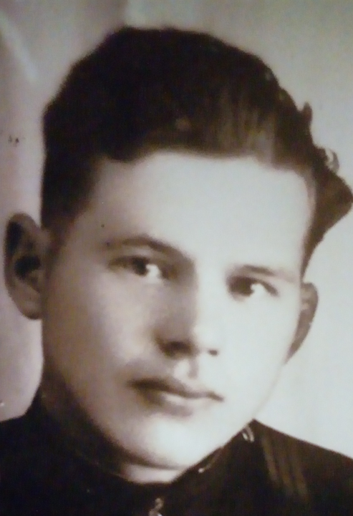
Из семейного архива: Хлудок Владимир Михайлович

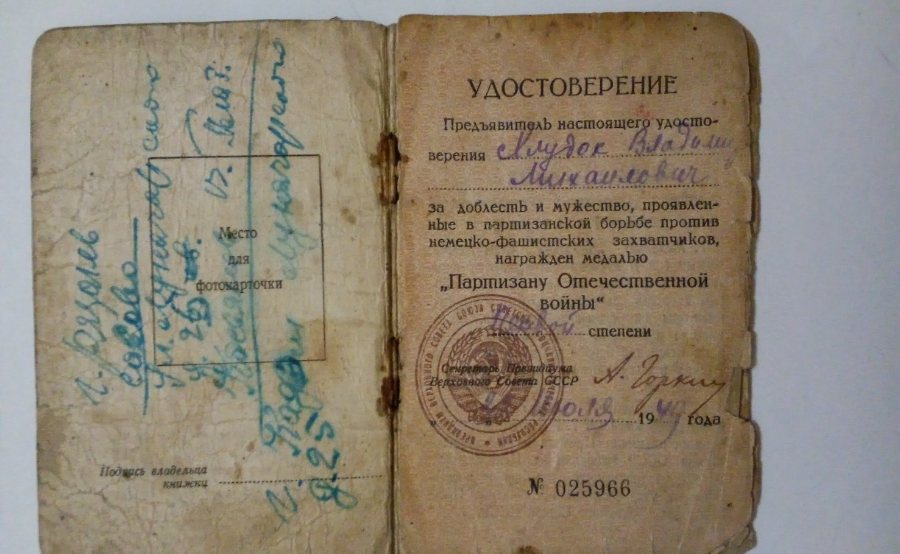
Из семейного архива: удостоверение «Партизану Отечественной войны»

